Если ребёнок не хочет идти в садик, что делать?
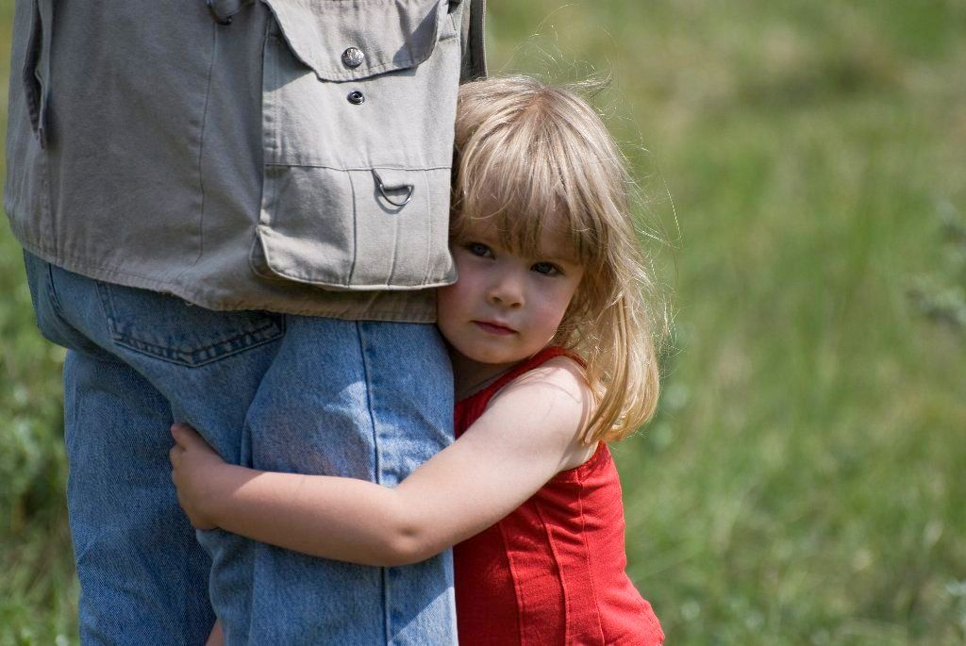
«Нет! Я не пойду!» - эти слова вы слышите изо дня в день утром и вечером. «Мама, а завтра в садик?» - «Да». – «А можно я не пойду?» Здесь в зависимости от настроения родителей и их педагогической позиции, возможны варианты от «Ну потерпи, скоро пятница» (даже если разговор в понедельник) до «Не начинай тут! Я на работу, а ты в садик!» И утренние, и вечерние сцены повторяются изо дня в день, изматывая и родителей, и детей. Вам тягостно видеть ребенка грустным от того, что он должен идти туда, куда не хочет. И вы прекрасно его понимаете: в своей взрослой жизни каждый наверняка бывал в ситуации, когда нужно, но не хочется идти на работу или неинтересную учебу. Но также вы уверены: иного выхода нет, и в садик ему ходить придётся. В большинстве случаев родители могут помочь ребенку справиться с этой проблемой сами. Нужно лишь понять причины, а затем приложить силы и помочь ребенку.
Зачем нам детский сад? Ребенок учится общаться с другими детьми, постигает нормы социальной жизни, учится признавать авторитет «чужого» взрослого, развивается как личность, получает знания и опыт, становится более самостоятельным, родителям нужно на работу.

Итак, ваш ребенок не хочет ходить в детский сад. «Что делать?»
Возможно, ребенок просто еще не адаптировался. Причем, адаптация происходит не только в яслях. Может, он перешел в другую группу или у вас появился новый воспитатель. Адаптация может начаться заново. Адаптация – это приспособление организма к изменяющимся внешним условиям. Этот процесс требует больших затрат психической энергии и часто проходит с напряжением, а то и перенапряжением психических и физических сил организма.
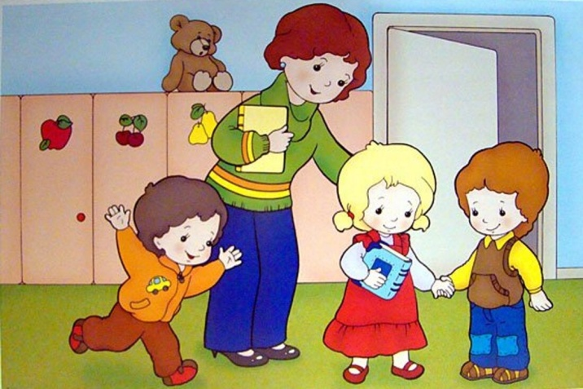
Каждый родитель, видя насколько ребенку непросто, старается помочь ему быстрее адаптироваться. В присутствии ребенка всегда отзывайтесь положительно о воспитателях и о садике. Даже в том случае, если вам что-то не понравилось. Нужно сформировать у него позитивное отношение к садику. Постарайтесь создать дома спокойную, бесконфликтную обстановку. Чаще обнимайте ребенка, говорите ласковые сова, гладьте, отмечайте его успехи в садике и дома. Вы можете придумать свою сказку о том, как маленький мишка перешел в другую группу в садике, и как ему сначала было неуютно, и как потом он подружился с детьми и воспитателями. Эту историю вы можете инсценировать с игрушками. И в сказке, и в игре ключевым моментом является возвращение мамы за ребенком.
Больше всего родитель и ребёнок расстраиваются при расставании. Как организовать утро, чтобы день и у мамы, и у ребенка прошел спокойно?
- Главное правило таково: спокойна мама – спокоен ребенок. Он «считывает» вашу неуверенность и еще больше расстраивается.
- И дома, и в садике разговаривайте с ребёнком доброжелательно, уверенно. Проявляйте дружелюбную настойчивость при пробуждении, одевании, а в саду – при раздевании.
- Пусть ребенка отводит тот родитель, с которым ему расстаться легче. А вот забирает лучше пусть тот, с кем эмоциональная связь сильнее!
- Обязательно скажите, когда вы придете (после прогулки или после обеда, или когда он поспит и покушает). Не задерживайтесь, выполняйте свои обещания!!!
- У вас должен быть свой ритуал прощания (например, поцеловать, помахать рукой, сказать «пока»). После этого сразу уходите: уверенно и не оборачиваясь. Чем дольше вы топчетесь в нерешительности, тем сильнее переживает ребёнок.
Адаптационная система ребёнка достаточно сильна, чтобы выдержать испытание, даже если слезы текут рекой. Парадоксально, но факт: хорошо, что плачет! Плач – это помощник нервной системы, он не дает ей перегружаться. Поэтому не стоит бояться детских слез. Воспитатели и психолог в детском саду решают задачу комфортной адаптации детей. Проводятся специальные игровые занятия. Постепенно дети начинают раскрываться, больше улыбаться, смеяться, разговаривать, с удовольствием включаются в совместные забавы. И вскоре утренний плач становится исключением.
Когда вы оставляете ребенка в детском саду, самый важный вопрос: с кем вы его оставляете? Никто, я думаю, не поспорит с тем, что личность педагогов, с которыми ребенок проводит большую часть дня, пока вы на работе, имеет первостепенное значение. Часто приходится наблюдать, как одного и того же воспитателя некоторые дети обожают, а другие – не хотят заходить в группу, завидя его. Справедливости ради стоит заметить, что совсем не обязательно педагогу быть «монстром», чтобы отношения не сложились. Иногда достаточно какой-то мелочи, а ребенок обидится. Порой дети бояться громкого голоса, особенно, если в их семье принят спокойный стиль общения. Если вы думаете, что причина нежелания вашего ребенка не ходить в садик кроется в отношениях с воспитателем, поговорите с ним. Начинать разговор стоит только в том случае, если вы можете четко сформулировать суть своего недовольства и предложить рациональный путь выхода из ситуации. Для начала настройтесь на разговор на равных. Попытка учить педагога так же как и просительная позиция не приведут к желаемому результату. Обсуждайте ситуацию один на один. В течение всей беседы следует держать в голове две цели: необходимо решить проблему и добрые отношения с воспитателем должны быть сохранены по максимуму. Главные условия успеха – сохранение уважения, умение слушать и слышать собеседника, обсуждение только сути вопроса. Возможно, в процессе беседы вы поймете, что оказались не совсем правы. Например, воспитатель расскажет о том, о чем умолчал ребенок, или пояснит правила поведения в группе. С большой долей вероятности ситуация улучшится и вы придете к компромиссу.
Еще одной причиной детских слез могут быть режимные моменты детского сада: еда, сон и, как ни странно, прогулка. Поговорите с воспитателями – может быть ребенок и дома – малоежка, тогда пусть он съест хотя бы половину порции и т.д. Всегда можно договориться. Если дело в дневном сне – договоритесь с ребенком и воспитателем, что ребенок «просто полежит» во время дневного сна. Как правило, когда мы снимаем с ребенка обязанность спать, он и сам спокойно засыпает днём и просыпается бодрым и отдохнувшим. Прогулка тоже может стать неприятным моментом. А точнее - одевание и раздевание. Есть дети, чья моторика не позволяет им одеться и раздеться в том ритме, который ожидается. Есть дети с несложившимися навыками по причине слишком большой опеки со стороны взрослых. Выход здесь один – нужно приобретать необходимые навыки. Не помогать ребенку в том, что он должен делать сам. Проявит разумную требовательность дома, и постепенно он научится делать все быстрее, что снизит напряженность в саду.
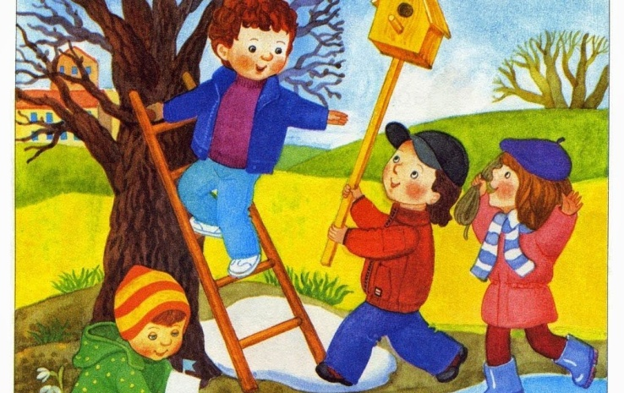
Бывает так, что ребенок не хочет ходить в садик, а причина – не «плохой» детский сад, воспитатели и отношение к нему, а то, что он скучает без родных. Это нормально. Пока не становится «слишком». Ребенок так любит вас, что это мешает ему перейти на новую ступеньку независимости и самостоятельности. Как действовать, чтобы и любовь осталась, и садик перестал быть нелюбимым местом? Предоставьте ребенку самостоятельность. Конечно, это нужно было сделать гораздо раньше. Но и сейчас не поздно. Не нужно «облегчать» ему жизнь, одевая, кормя с ложечки и убирая его игрушки. Одинаковые требования дома и в саду снизят напряжение.
Итак, мы рассмотрели несколько причин, по которым дети не хотят ходить в детский сад. Есть и еще дети, которым в садике непросто.
Агрессивные дети. С ними сложно и ребятам, и педагогам, так как они предпочитают не разговаривать, а бить. Для начала надо выяснить причины агрессии. Это может быть неприятие родителями (нежеланный ребенок), равнодушие, деспотичный стиль воспитания, проблемы в детско-родительских отношениях, неуважение к личности ребенка, подсознательное ощущение опасности, неуверенность в собственной безопасности и др. Нужно работать над снижением агрессии в поведении!
Стеснительные дети. Такие ребята предпочитают созерцание, а не активное общение. У них немного друзей, и они очень верны своим привязанностям. Сначала надо выяснить, истинная у ребенка стеснительность или нет. Если она мешает ему общаться, отстаивать свое мнение и самого себя, с этим стоит работать. Как – в одном абзаце не напишешь. С этим поможет психолог в каждом конкретном случае.
Гиперактивные дети. Они не концентрируются на цели игры, быстро теряют ее «нить», не желают соблюдать правила. Они слишком подвижны, предпочитают ударить, нежели поговорить. И слишком невнимательны, чтобы хорошо выполнять задания. Нужно много разговаривать с воспитателем, чтобы объяснять причины поведения ребенка и заниматься им по своему маршруту. Возможно сюда нужно подключит невролога, психолога и др.специалистов. Улучшение состояния ребенка сразу улучшает качество его жизни и общения.
«Своевольные» дети. Такие ребята не хотят соблюдать правила и всеми силами стараются им противиться. То игнорирование, то непослушанием. Для них ненавистно все, что нужно делать по расписанию и «стройными рядами». Они по сути своей – индивидуалисты. Они часто имеют яркую индивидуальность и становятся неформальными лидерами. Старайтесь поддерживать авторитет воспитателя дома. Если своевольный ребенок не чувствует уважения к взрослому, он никогда не будет воспринимать его просьбы и указания. Прикладывайте силы для того, чтобы объяснить ему «отчего и почему», а не просто настаивайте на их выполнении.
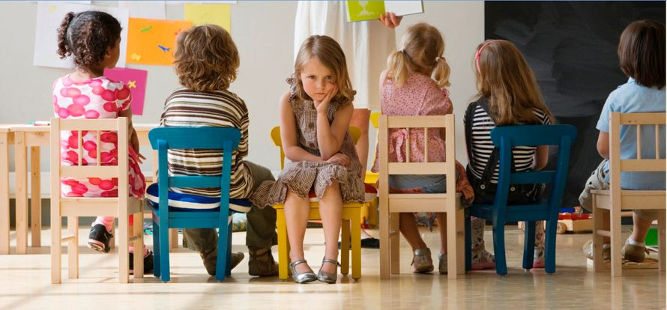
Часто болеющие дети. Если ребенок находится дома больше, чем ходит в садик, то ему сложно влиться в коллектив. Ребенка 2-3 лет сверстники из группы просто «забывают». Дети постарше формируют стойкие дружеские связи по интересам, принося игрушки и организуя игры. Часто болеющий ребенок может не вписаться. Он как бы остается «Чужим» - тем, кто приходит ненадолго. Конечно, он чувствует себя не очень комфортно. У таких детей обычно есть родные, которые не работают. Замечено, что чем больше заняты родители и чем быстрее им нужно выйти на работу, тем реже и менее продолжительно болеют дети. Не держите ребенка дома просто так, чтобы «окреп». Чаще эта мера не только не помогает, но и мешает. Ведь естественный иммунитет вырабатывается и поддерживается в активной среде. Если же ваш ребенок часто пропускает садик, гуляйте на площадках, где гуляют дети из вашей группы. Так он не будет одинок и растерян, возвращаясь после болезни в свою группу.
Дети с одиночеством внутри. Есть дети с малой потребностью в общении. Таков склад их личности. Им никто не нужен – ни дети, ни взрослые. Для них целый мир – это они сами. Конечно, им гораздо комфортнее дома, чем в садике, где рядом постоянно шумят другие ребята. Не стоит позволять ребенку оставаться в своей «раковине» слишком надолго. Ему просто необходимо общение, как непосредственное, так и наблюдение за тем, как общаются другие. Если есть возможность, ребенку можно облегчить режим, забирая его после обеда. Если нет – то как можно раньше вечером. И, конечно, разговаривать с ним о садике и о ребятах, стараясь вызвать его интерес и положительное отношение.
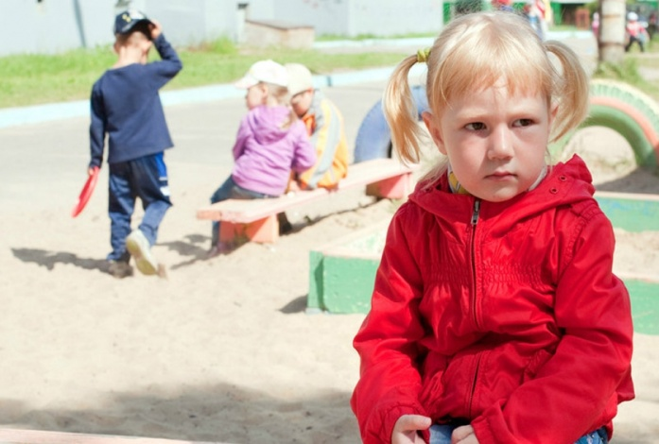

Еще одной причиной нежелания ребенка ходить в детский сад может быть временная ситуация в общении с другими детьми. Она может быть связана, например, с ощущением ребенком вины, например, он случайно попал другому ребенку песком в глаза и испугался до слез или его кто-то обидел. В общем, речь идет о чем-то ситуативном, но вызвавшем глубокие переживания ребенка. Лучше всего выслушать его и дать возможность самому придумать выход. И, конечно, поддержать его!
Тема нежелания идти в сад одна из любимых у детей - манипуляторов. Ребенок манипулирует родителями: «Не хочу в садик!» Причины могут быть разными. Желание обратить на себя внимание слишком занятых родителей, желание переключить родителей с неудобной для него темы (например, неубранных игрушек), желание получить какую-то награду за то, что он согласился. Иногда манипуляция может быть неосознанная, поэтому не стоит считать ребенка дальновидным «злодеем». Причем, воспитатели могут говорить, что в садике ребенку комфортно: веселится, играет, шалит, в грусти-печали не замечен. Важно понимать, что садик тут не причем.
Итак, причин для того, чтобы не желать ходить в детский сад, у ребенка не так уж и мало. Но практически все представляют временные трудности, с которыми по силам справиться внимательным родителям. Просто предложите ребенку поиграть в детский сад. ребенок в своей игре покажет вам то, что никогда не расскажет, отвечая на вопросы.

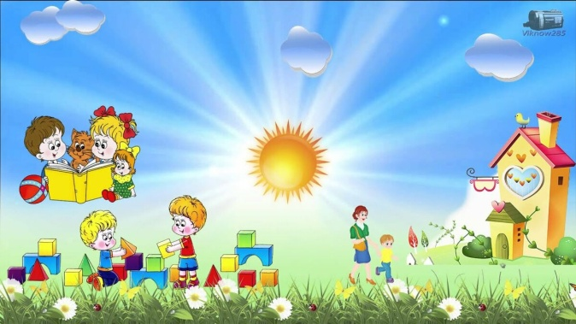

Насколько важен контакт между родителем и воспитателем?
Наверное, никто не поспорит с тем, насколько важен контакт между людьми. И отношения, которые складываются между родителем и воспитателем его ребенка, - краеугольный камень. Возможно, мира и согласия, а может быть, и будущего конфликта. От вашей позиции многое зависит, в том числе и взаимная доброжелательность.
- Вежливость – основа конструктивного общения. Странно, но некоторые родители не считают нужным ни здороваться, ни прощаться с воспитателем и младшим воспитателем, хотя употребление «волшебных» слов - это основа культурного общения, которой учат еще в детстве. Помните, что вы – пример для ребенка. Не забывайте в общении с воспитателем улыбаться, быть приветливым, говорить «спасибо», «пожалуйста».
- Выполняйте правила детского сада:
- Вещи ребенка должны быть опрятны и аккуратны,
- Если что-то должно быть принесено и одето, то это нужно сделать (например, спортивная форма, чешки). Подумайте о своем ребенке: ему обидно, что у всех есть, а у него – нет,
- Плата за детский сад должна быть внесена вовремя. Воспитателю добавляют работы звонки «забывчивым» родителям. Это время он мог бы посвятить вашим детям.
- Сохраняйте авторитет воспитателя. Дети перенимают у родителей манеру общения. Правила просты: при ребенке о воспитателе или хорошо, или ничего; все спорные вопросы обсуждаются с воспитателем один на один.
- Проявляйте интерес к жизни ребенка в саду. Родители, интересующиеся своими детьми, сами спрашивают у воспитателя, как ребенок ведет себя, как занимается, какие трудности и успехи у него есть. К таким родителям воспитатели относятся с особенным уважением.
- Проявляйте интерес к делам группы. Помочь украсить группу к празднику, починить песочницу, повесить шторы – в этих и других делах помощь родителей всегда имеет особую ценность.

Иногда родители совершают ошибки, приводящие к тому, что ребенок начинает бояться садика. Чего же делать нельзя?
1. Нельзя показывать ребенку свою тревогу. Нужно исключить все высказывания типа: «Бедненький, в садик тебе придется идти!», «Как же ты в садике без мамы?» Не говорите это сами и не позволяйте другим говорить такое малышу. Также не обсуждайте тему того, как вы встревожены, со своими подругами при ребенке. Даже если он не понимает всех фраз, он способен выделять ключевые слова «детский сад», «воспитатель» и связывать их с вашим встревоженным выражением лица. И у него может закрепиться уверенность: садик – это плохо и опасно.
2. Нельзя пугать детским садом. «Вот пойдешь в садик, там тебе покажут, как не слушаться!», «Не будешь хорошо себя вести, отдам в садик, пусть тебя там воспитывают!». Родители применяют такие фразы в качестве «воспитательной» меры: напугаешь, он и слушаться будет лучше. О таких родителях можно сказать: «Не ведают, что творят». Да, возможно, в этой ситуации ребенок и послушался. Но вред нанесен ему долговременный! Теперь ребенок твердо знает: садик – это опасное место, где его буду ругать и наказывать.. Захочет ли он туда пойти?
3. Нельзя критиковать садик и воспитателей перед ребенком. Возможно, вам не слишком нравятся детский сад и воспитатели, но по каким-то причинам вы не можете выбрать другой. Что ж, придется мириться с тем, что есть. Ошибкой было бы обсуждать при ребенке ваше недовольство. Иначе ваш настрой передастся ему, и он будет воспринимать атмосферу в детском саду как недружелюбную. Старайтесь вообще поменьше обсуждать садовские проблемы при ребенке, это лишь способно его дезориентировать.
4. Нельзя обманывать ребенка, говоря, что вы «заберете его пораньше», если не предполагаете этого делать. Пусть лучше знает, что мама придет не скоро, чем потеряет к вам доверие.

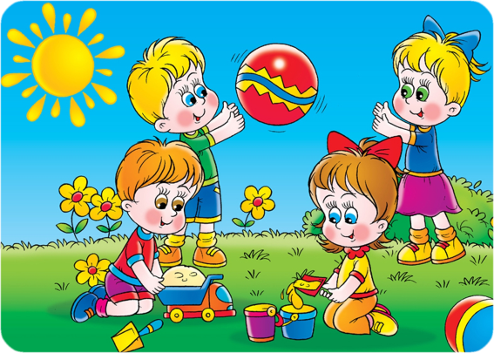

Надеемся, что вы почерпнули немало полезной информации, которая сможет вам помочь. Кому-то разрешить ситуацию с нежеланием ходить в детский сад. А кому-то – не допустить такой ситуации.
Не пытайтесь быть «одним в поле воином». Если проблема касается детского сада, то возьмите себе в союзники воспитателей, психолога и других педагогов. И конечно, верьте в своего ребенка. Ведь вместе мы – сила!

